国家粮食交易中心信息管理平台
商家入驻及发布商品
操作手册


郑州华粮科技股份有限公司
目录
一. 入驻流程 3
1.1 注册为交易系统会员 3
1.2 登录好粮油电子交易平台 4
1.3 店铺管理 8
1.4 发布商品 9
1.5 订单管理 9
1.6 经营分析 10

一. 入驻流程

1.1 注册为交易系统会员
打开国家粮食交易中心网站，在页面底部“在线办事”-“预报名”中按照页面提示完成交易系统会员注册。如图1.1、1.2、图1.3所示。
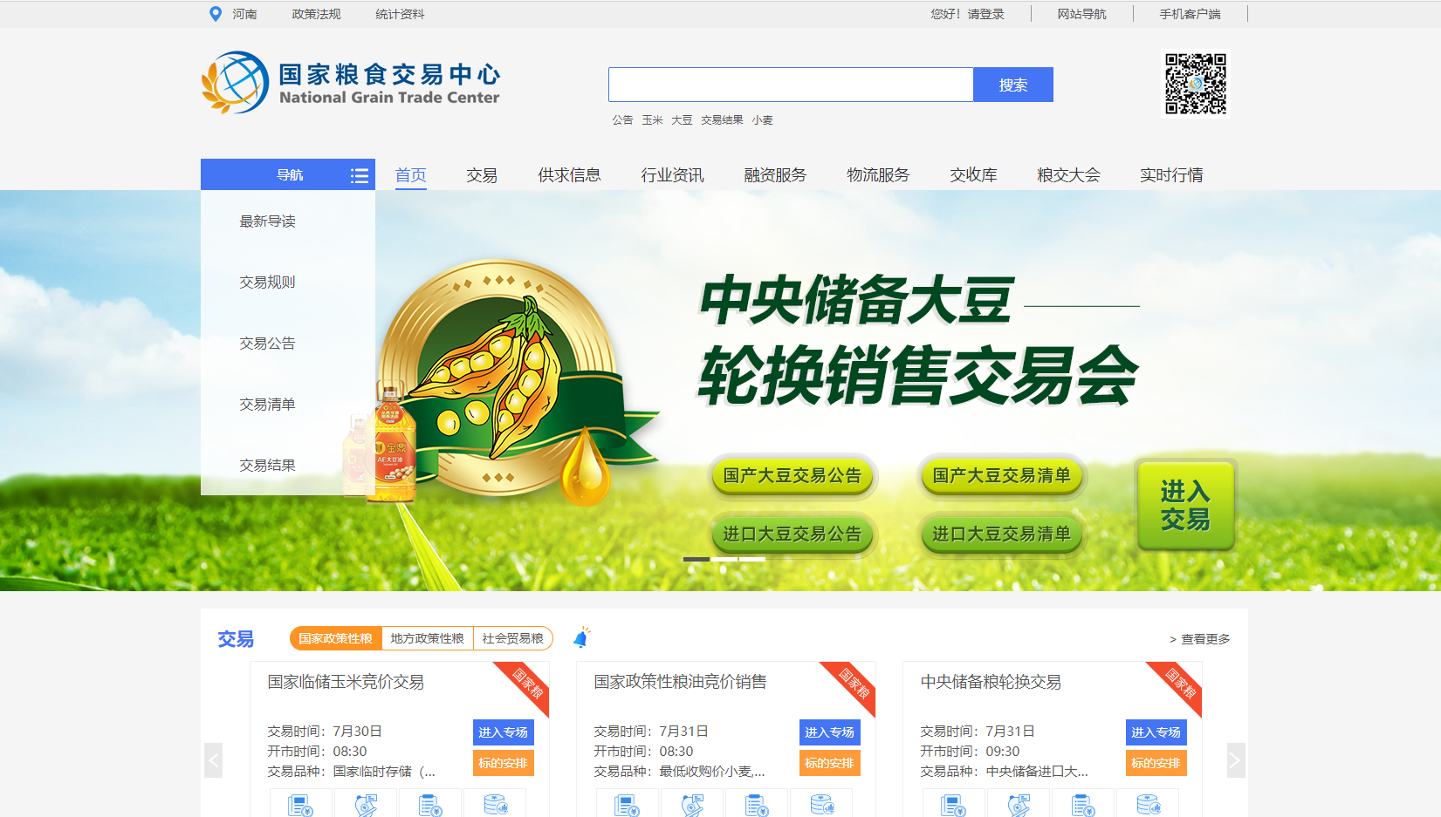
图 1.1
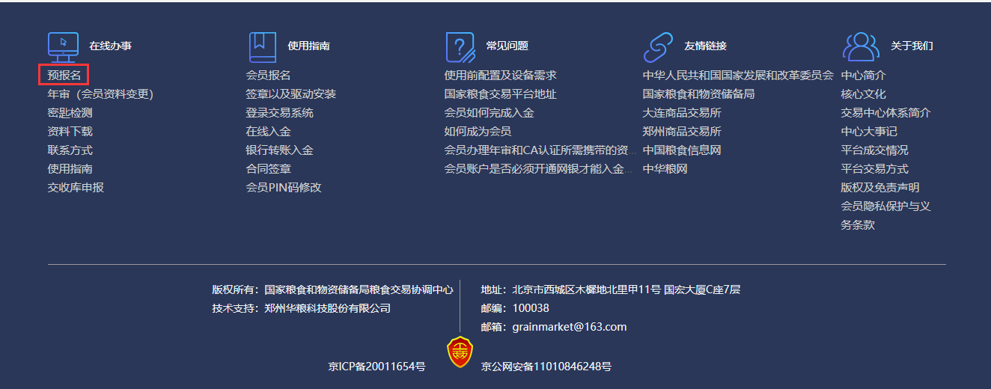
图 1.2
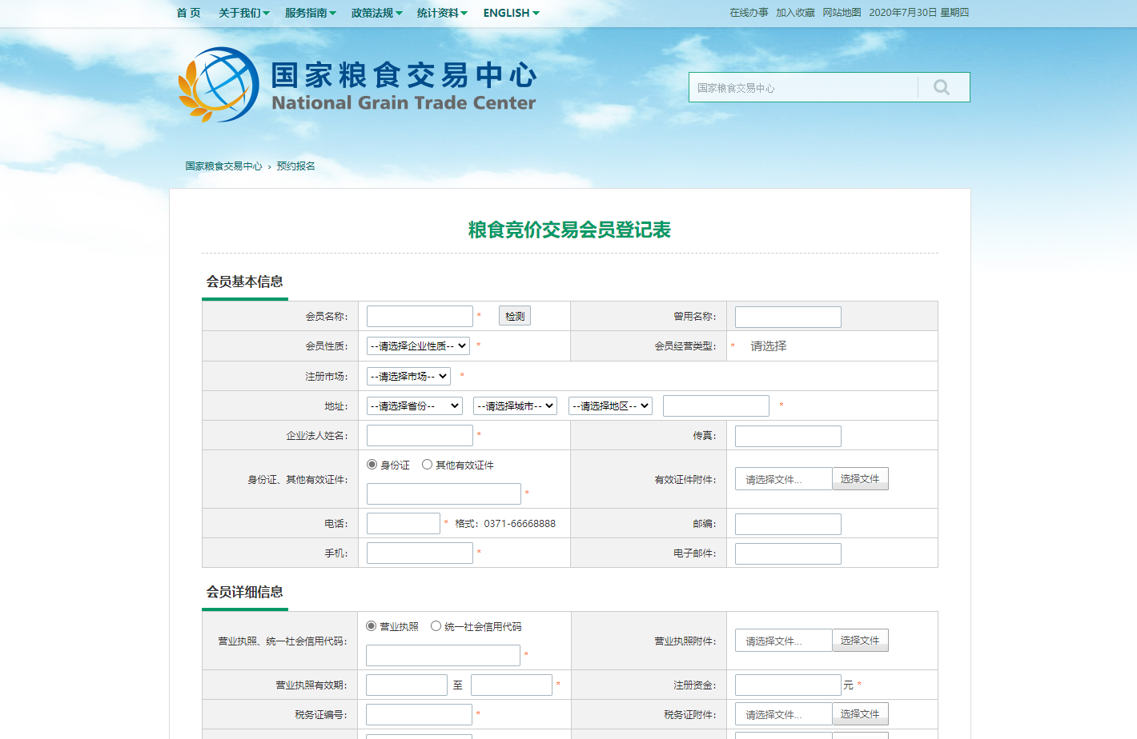
图1.3

1.2 登录好粮油电子交易平台
登录好粮油电子交易平台，在右侧点击“加工企业申请入驻”按钮，按照页面提示完成入驻流程。如图1.4、1.5、1.6、1.7、1.8、1.9、1.10所示。
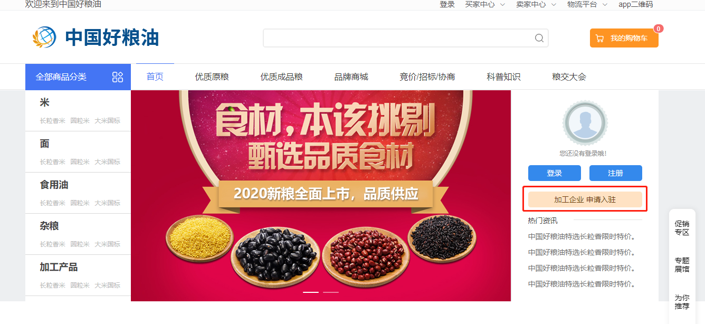
图1.4
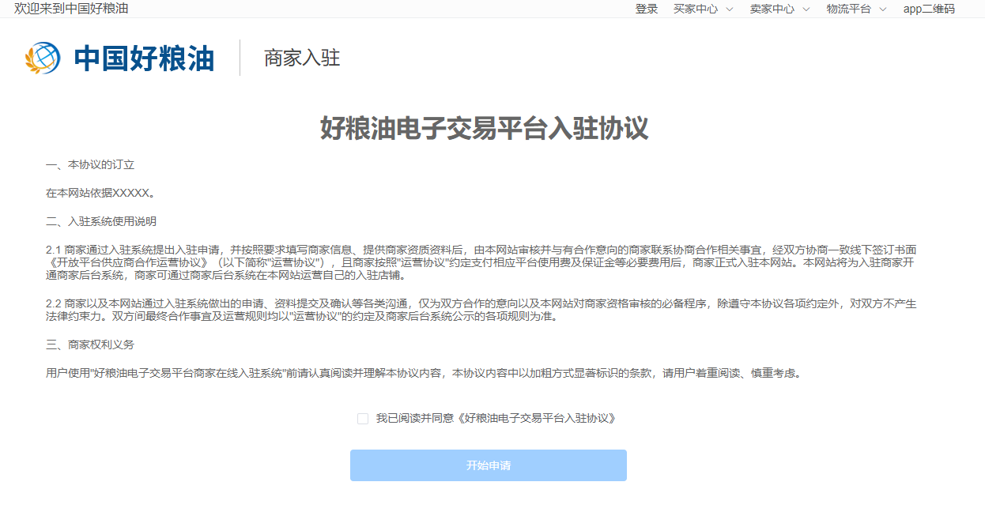
图1.5
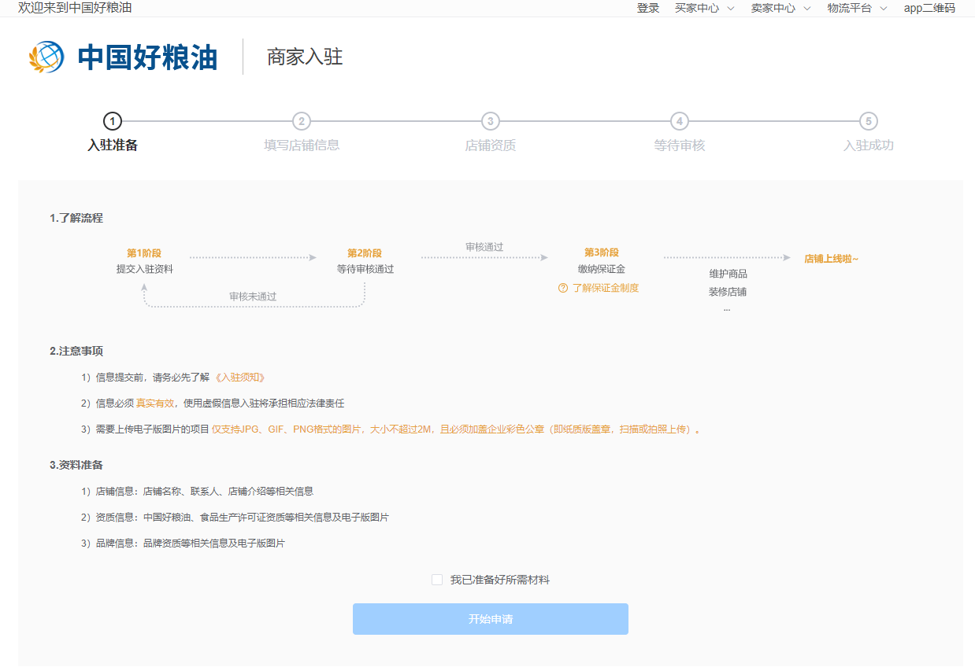
图1.6
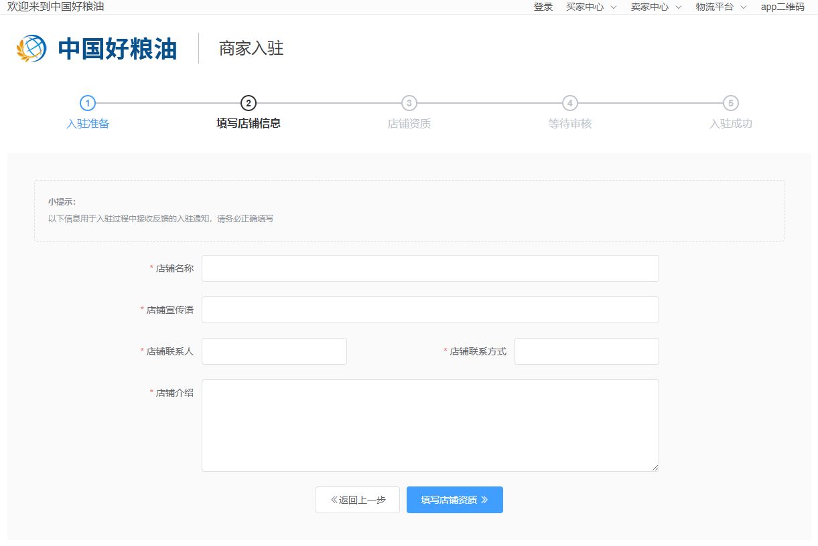
图1.7
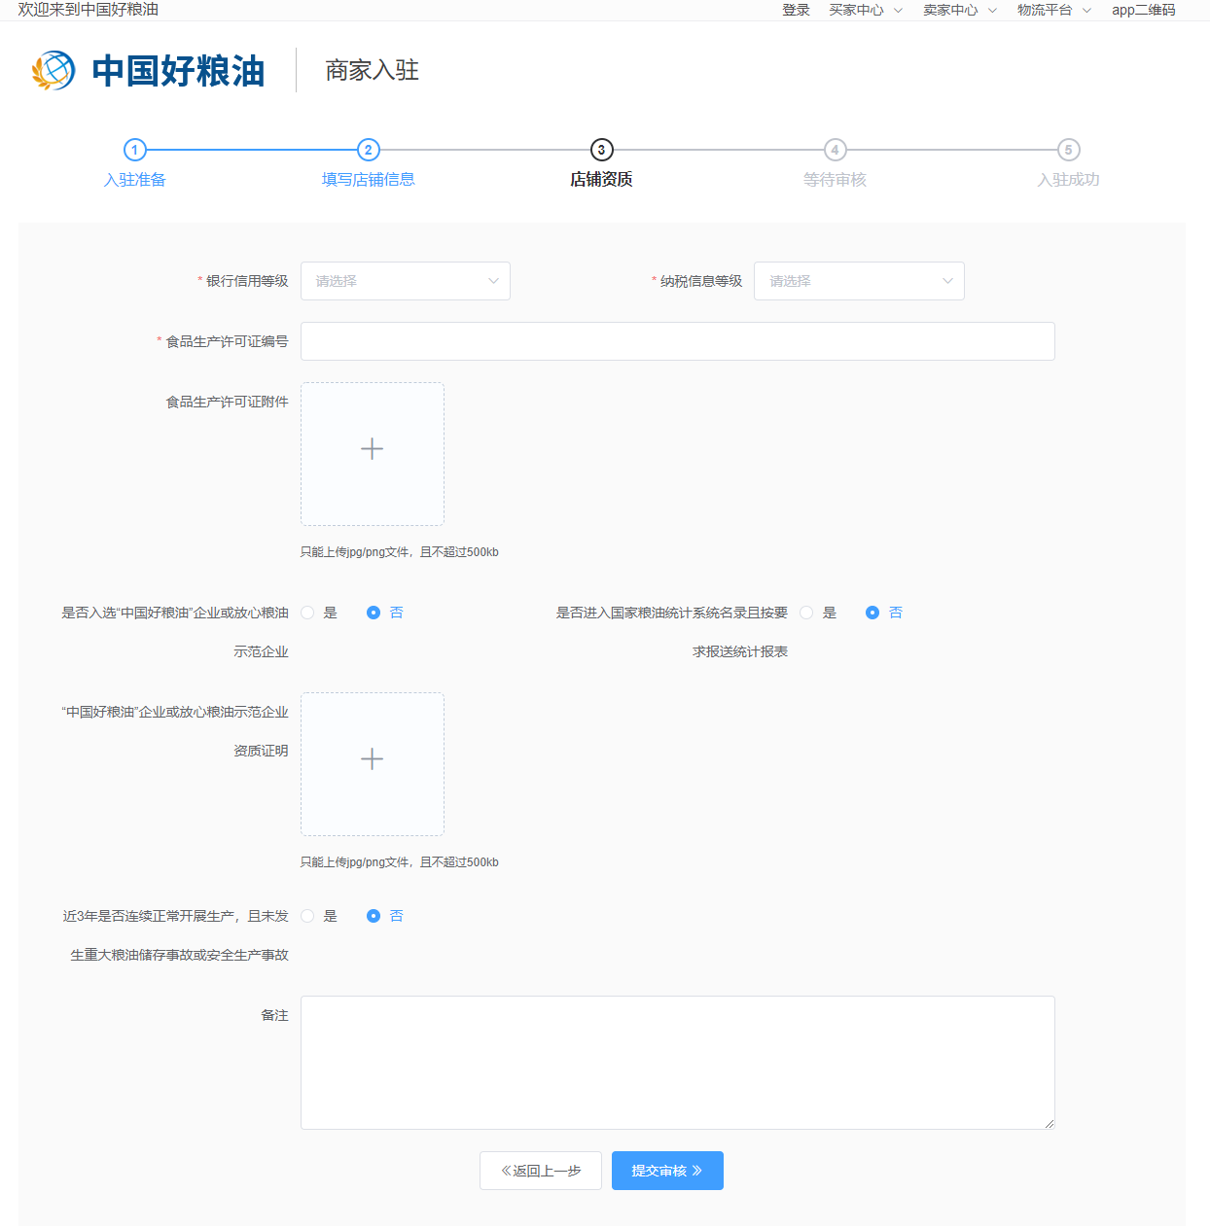
图1.8
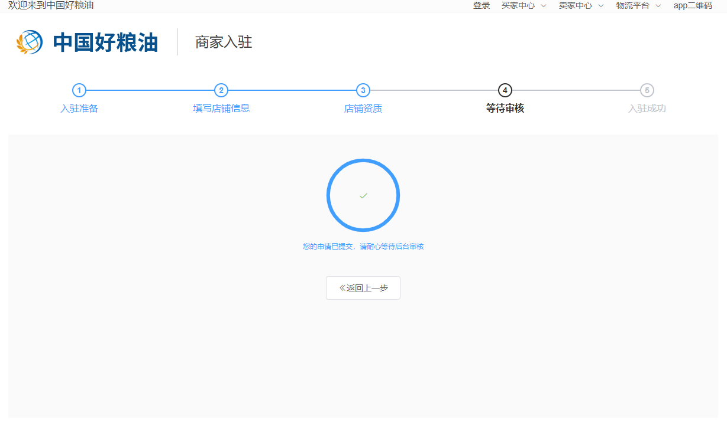
图1.9
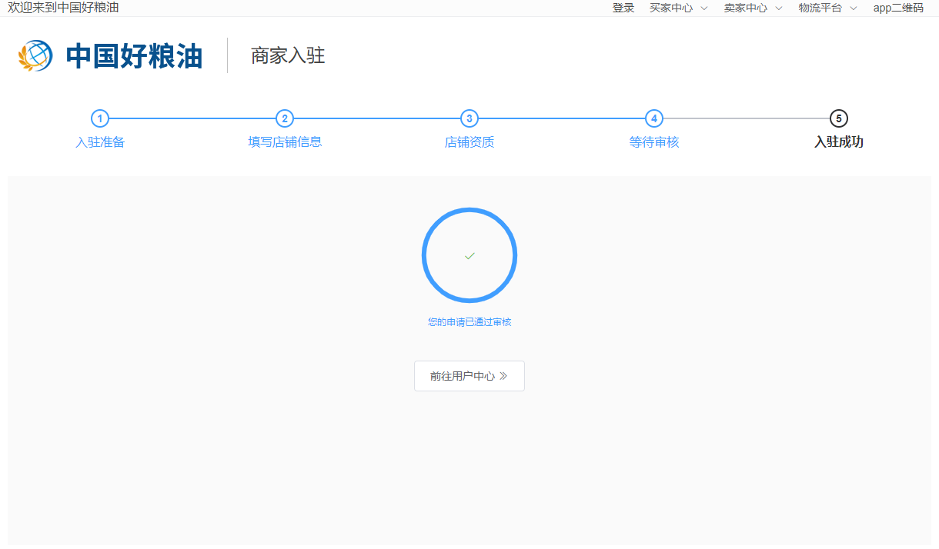
图1.10

1.3 店铺管理
登录好粮油电子商务平台，进入个人中心，点击左侧“中国好粮油-我的店铺”菜单，可对店铺信息进行管理，上传店铺商标、广告图、轮播图。如图1.11所示。
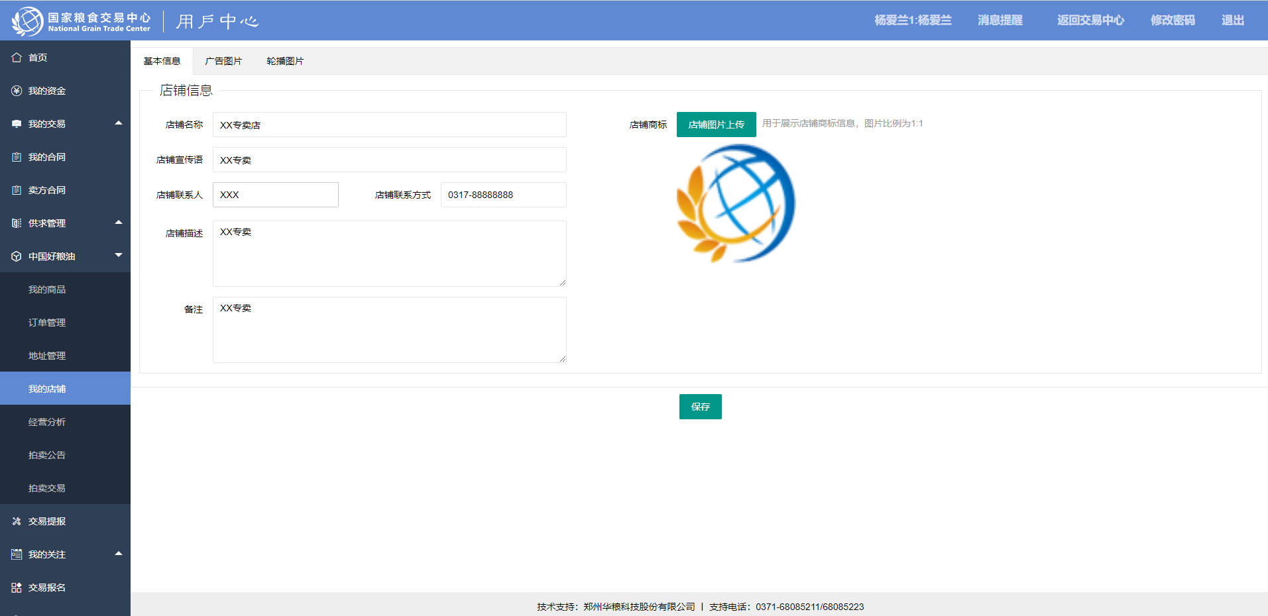
图 1.11

1.4 发布商品
登录好粮油电子商务平台，进入个人中心，点击左侧“中国好粮油-我的商品”菜单，可以进行商品发布、库存管理、图片管理以及上下架操作。如图1.12所示。
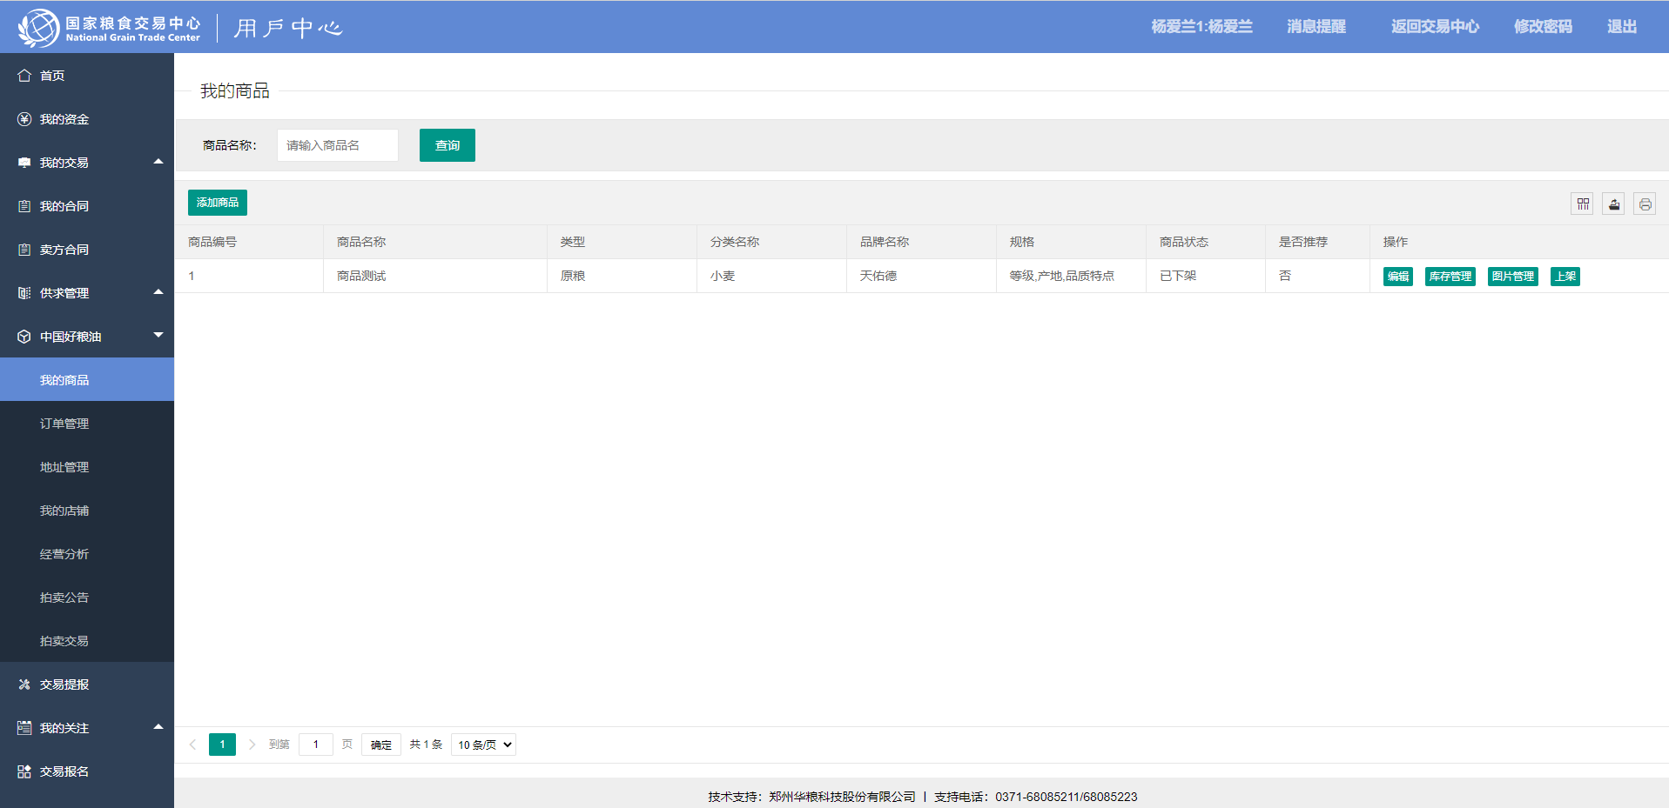
图1.12

1.5 订单管理
登录好粮油电子商务平台，进入个人中心，点击左侧“中国好粮油-订单管理”菜单，可以进行订单确认、发货、商务处理等操作。如图1.13所示。
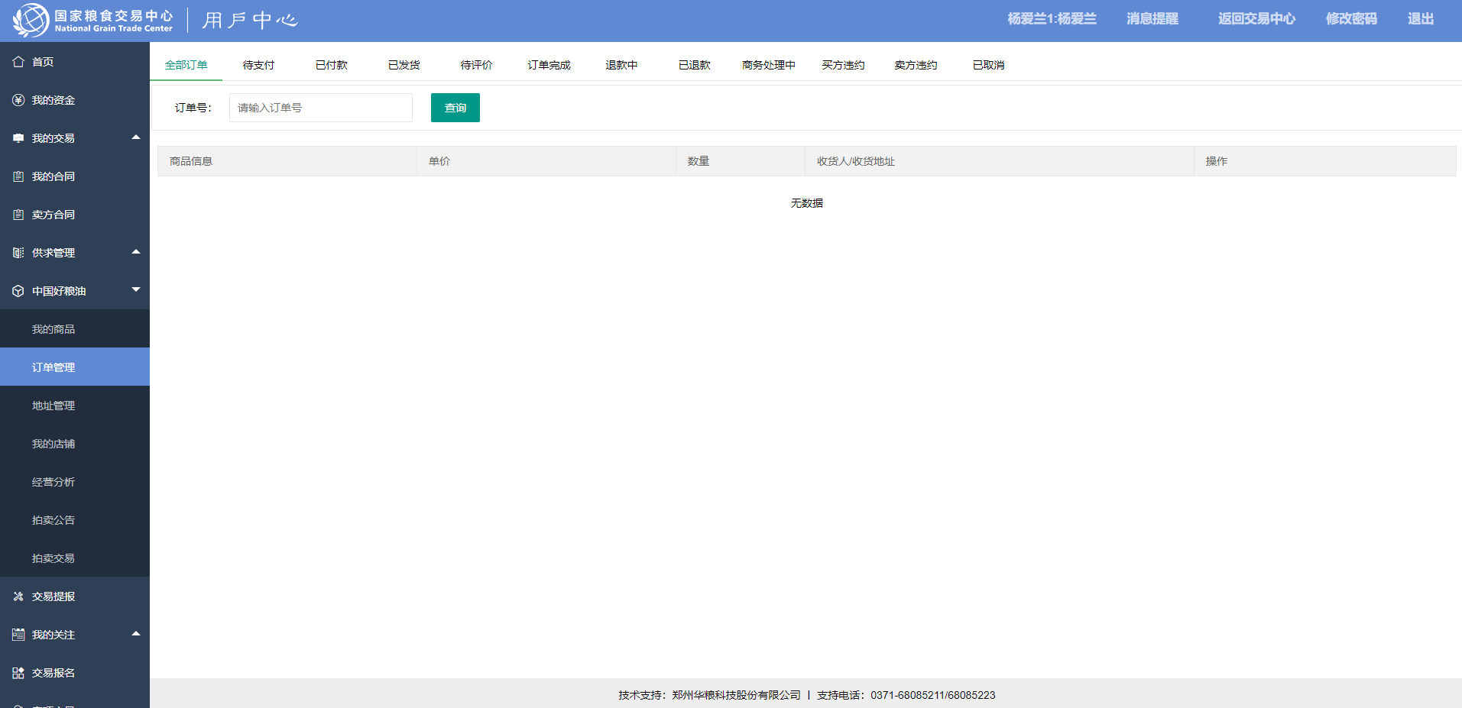
图1.13

1.6 经营分析
登录好粮油电子商务平台，进入个人中心，点击左侧“中国好粮油-经营分析”菜单，可以进行对店铺相关经营情况进行查看。如图1.14所示。
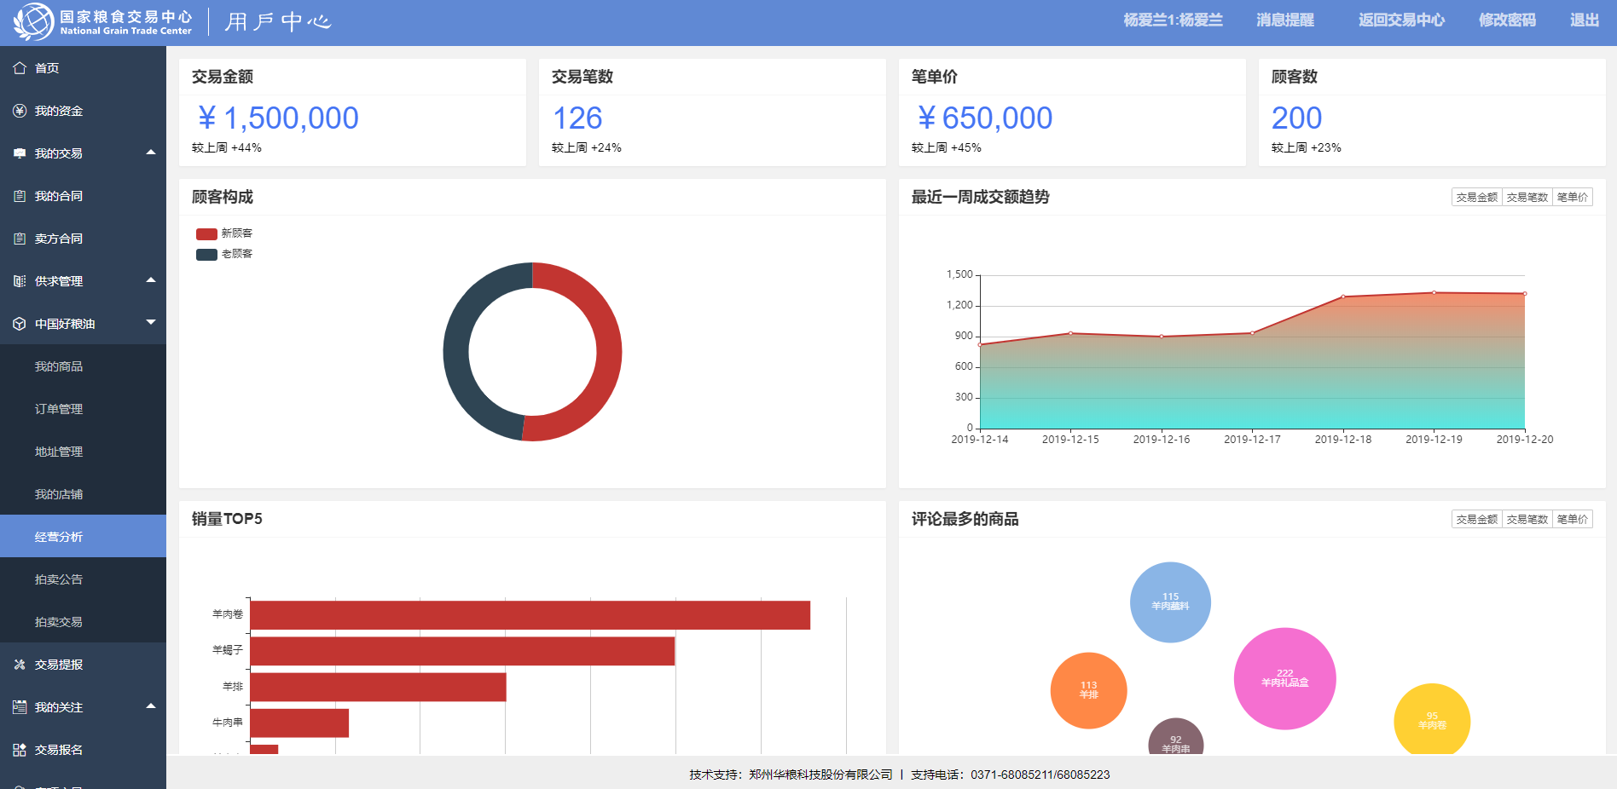

图1.14

